Топ-10. Самые продаваемые игрушки для детей на 2022 год

10. Единорожка «Poopsie Surprise Unicorn»
9. Наборы «My Little Pony»
8. Собачки «Chi Chi Love»
7. Куклы «Baby Born»
6. Питомцы «Hatchimals»
5. Бластеры «NERF»
4. Машинки «Hot Wheels»
3. Трансформеры
2. Куклы «LOL»
1. Конструкторы «LEGO»

10. Единорожка «Poopsie Surprise Unicorn»

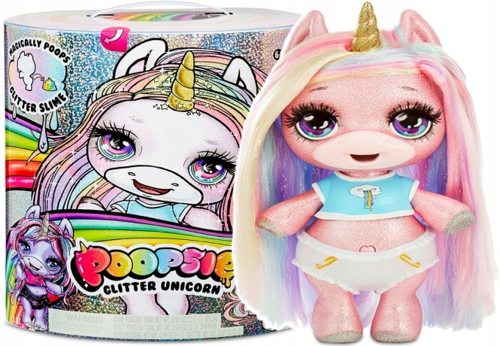

Несмотря на приличную цену, продажи наборов единорожек с каждым месяцем увеличиваются в два раза. Это миниатюрные куколки-единороги, которых можно кормить, поить и наряжать. У них есть один секрет: после «употребления пищи» единорожжку можно посадить на горшок и получить слайм. Да, все современные дети без ума от «лизунов».
Конечно, это не самое главное преимущество Poopsie. Большую роль здесь играет эффект сюрприза. Дети не знают, какой попадется единорог, какие аксессуары. Всего их четыре. Девочки приходят в большой восторг от этих куколок. У них шелковистые волосы, большие глаза.

9. Наборы «My Little Pony»

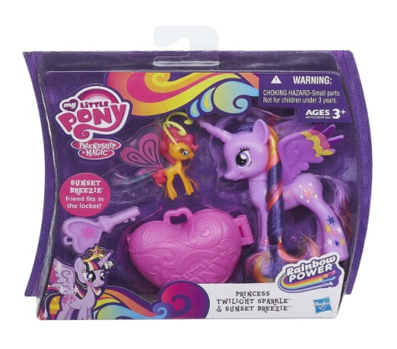
Еще один вариант для маленьких девочек. «My Little Pony» завоевали большую популярность благодаря мультфильму. Игрушки интерактивные: умеют петь и разговаривать. Более того, во время исполнения песни они способны менять цвет. Кстати, пони представлены не только в виде животных, но и девочек. По сюжету одного из мультфильмов пони превращаются в юных красавиц. Игрушки этого бренда поражают своим разнообразием и ценовым диапазоном. Если вам не нужен набор, можно приобрести отдельный персонаж. В дополнение каждому пони идут аксессуары, игрушки можно наряжать и расчесывать.

8. Собачки «Chi Chi Love»

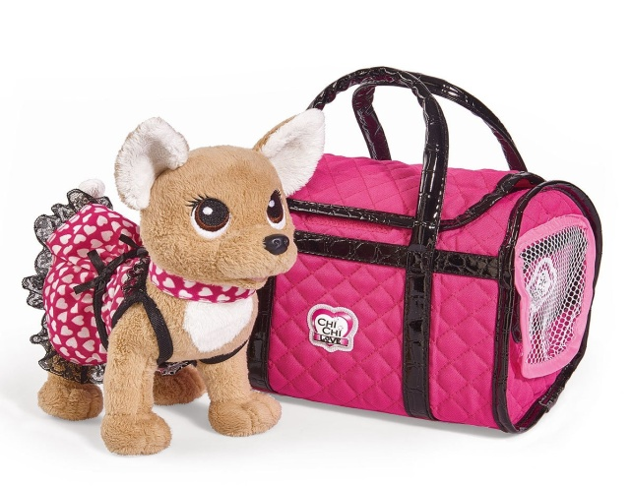

Эти плюшевые собачки в сумочках привлекают внимание маленьких модниц. Ведь зачастую родители не могут удовлетворить самое заветное желание ребенка – завести собаку. «Chi Chi Love», конечно, не сравнить с настоящим животным, но она тоже кое-что умеет. Забавная и милая игрушка может лаять, махать хвостиком и даже выполнять разные команды. В комплект входит стильная сумочка, куда можно поместить игрушку, а также различные аксессуары для собаки. Неудивительно, что такая игрушка пользуется большой популярностью у детей. Правда, цена не очень бюджетная, средняя стоимость одной игрушки – около 4 тысяч рублей.

7. Куклы «Baby Born»

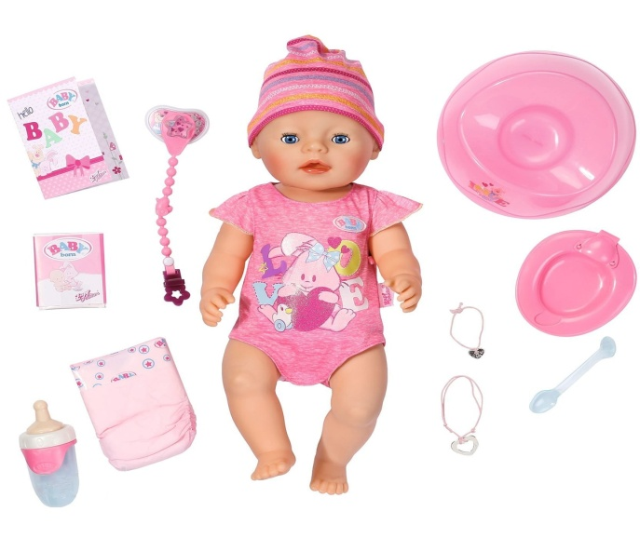

Интерактивные куклы уже никого не удивляют. В магазинах огромный выбор пупсов, которые ведут себя точь-в-точь как младенцы. Их можно кормить, садить на горшок, укладывать спать. На данный момент лидером по продажам является «Baby Born». Игрушки производит немецкая компания Zapf Creation. Они прекрасно выполнены, отличаются высоким качеством. Куклы отлично подойдут для сюжетно-ролевых игр, которые так нравятся девочкам. В каждом наборе есть свои аксессуары. Кроме того, для каждого пупса можно приобрести все необходимые вещи (отдельно). В продаже есть ползунки, бутылочки и соски, коляски, ванночки для купания и пр.

6. Питомцы «Hatchimals»

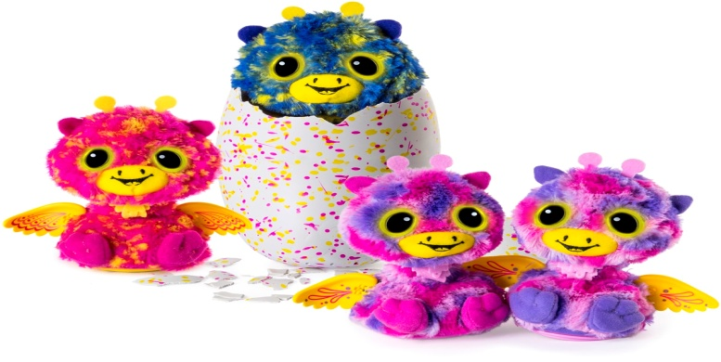
«Hatchimals» также могут заменить домашнего питомца. Здесь присутствует эффект сюрприза, поэтому дети приходят в восторг от этих революционных интерактивных игрушек. Сначала питомец представляет собой яйцо, из которого при должном уходе вылупляется птенец. Кто находится внутри, неизвестно. Уже на первой стадии игрушка заинтересует ребенка, ведь она реагирует на прикосновения.
Например, если постучать по яйцу, птенец постучит в ответ. Когда он вылупится, нужно будет ухаживать за ним. Как только птенец подрастет, с ним можно будет играть. «Hatchimals» будут одинаково интересны как для девочек, так и для мальчиков.

5. Бластеры «NERF»

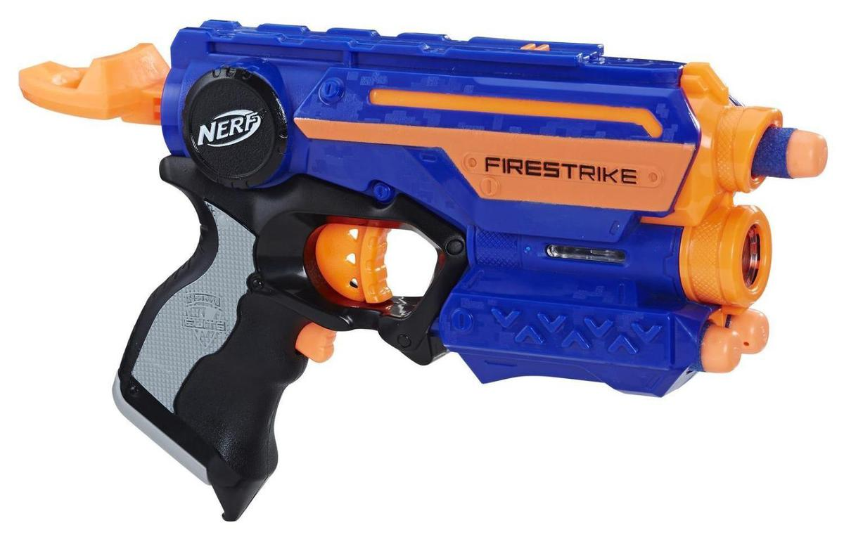

Самым беспроигрышным вариантом подарка для мальчика можно назвать оружие. Бластеры «NERF» занимают лидирующие позиции по уровню продаж, так как большинство моделей этого бренда отличаются широким набором функций. «NERF» — это качество, проверенное временем. Оружие выпускается с 1960 года. Оно идеально подойдет для уличных игр с друзьями. Бластеры стреляют поролоновыми патронами, имеют хороши боезапас и легко перезаряжаются.

4. Машинки «Hot Wheels»

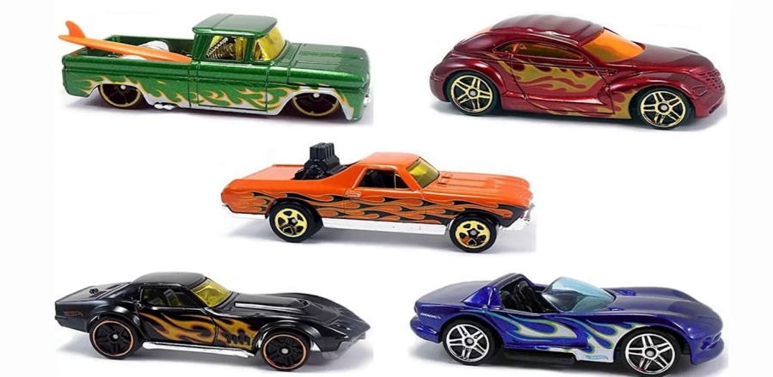

Машинки этого бренда радуют ребят с 1968 года. Это литые модели игрушечных автомобилей, выполненных в масштабе 1:64. Почему же из всего разнообразия транспорта, что представлен на полках в детских магазинах, стоит выбрать именно «Hot Wheels»? У них очень много преимуществ: качество, надежность, долговечность, огромное разнообразие моделей, реалистичность выполнения… Высокий уровень продаж легко объяснить тем, что от этих машинок без ума не только дети, но и взрослые.
Можно составить собственную коллекцию или просто любоваться понравившимися моделями. Кстати «Hot Wheels» — это не только автомобили, но и огромный выбор треков, которые легко соединяются между собой.

3. Трансформеры

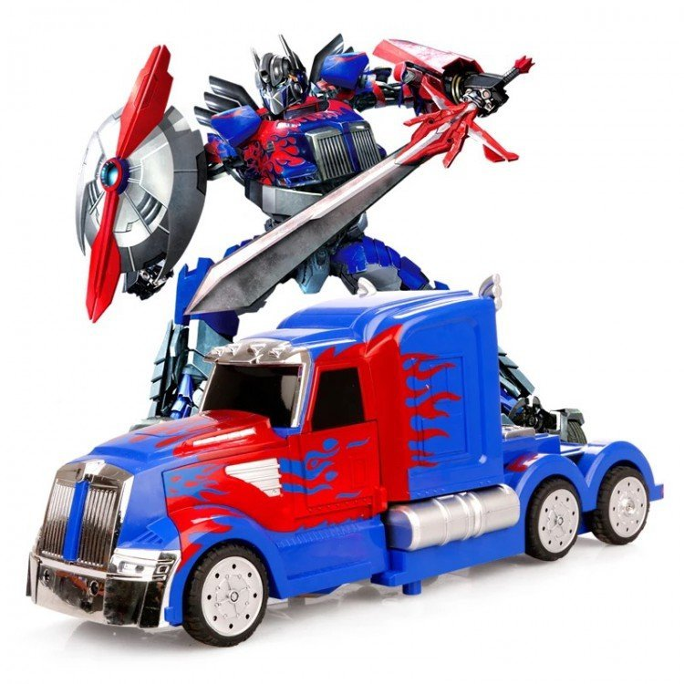

Игрушку создали по мотивам многочисленных историй о существовании разумных роботов. Детям очень нравится их динамичность, способность перевоплощаться. Пара движений и любимый робот трансформируется в автомобиль, грузовик или самолет… В серии представлены разнообразные персонажи.
Некоторые из них сопровождаются звуковыми или световыми эффектами. Трансформеры подойдут для мальчиков постарше, детям до 5 лет они вряд ли будут интересны из-за сложности сборки. Хотя можно остановить выбор на самых простых моделях, например, робот-животное. С таким трансформером без труда сможет справиться ребенок 4 лет.

2. Куклы «LOL»

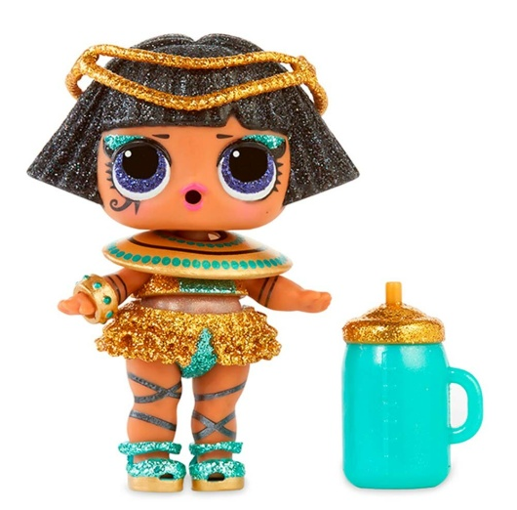

Эти куколки стали популярными еще в 2018 году, с тех пор они не сдают своих позиций. Каждая игрушка спрятана в шар, но, чтобы добраться до нее, придется снять шесть слоев упаковки. Куклу «LOL» можно купать, одевать. Каждая из них владеет определенной способностью, например, меняет цвет волос. Смысл игрушки в том, чтобы собрать коллекцию. Вышло уже несколько серий, в каждой из них от 30 до 100 экземпляров.

1. Конструкторы «LEGO»

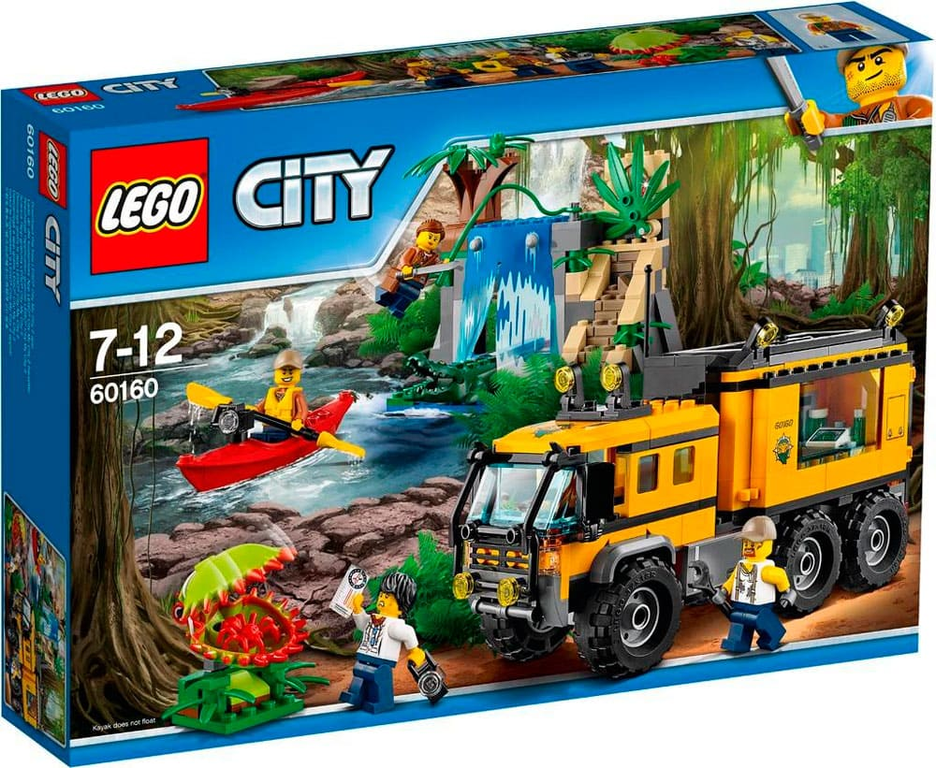

«LEGO» — лидер по продажам игрушек. Каждую секунду в мире продается 7 наборов. Огромное преимущество – разнообразие. Можно выбрать игрушку как для 2-летнего карапуза, так и для подростка. Детали конструктора из разных наборов отлично сочетаются. Они подойдут друг к другу, даже если одна из них выпущена в 50-х годах, а другая совсем недавно.
История «LEGO» началась в 40-х годах, скоро она отпразднует свое 80-летие. Конструктор хорошо развивает мелкую моторику, усидчивость. С помощью него можно обучить детей математике или познакомиться с буквами. Чтобы ребенок не разочаровался, нужно правильно выбрать конструктор, при этом особенно важно учесть возрастную группу.
7 2

Топ-10. Самые продаваемые игрушки для детей на 2022 год [https://top10a.ru/samye-prodavaemye-igrushki-dlya-detej.html?ysclid=laag52xfmx688148015]

